MATHÉMATIQUES

ÉPREUVE EXPÉRIMENTALE

SUJETS 2008

2008 Sujet 006

Tangentes à deux courbes

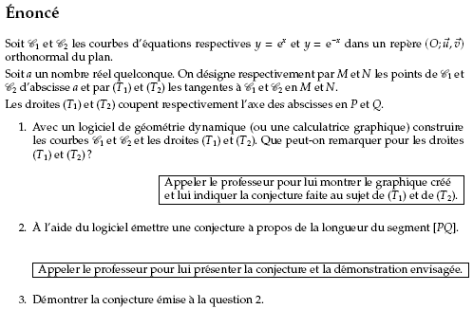

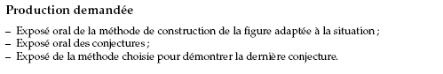

Saisies Géogébra :

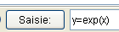
- Construction des courbes :
Il suffit d'écrire la fonction dans le bandeau des saisies.
Certaines versions de Géogébra acceptent y =
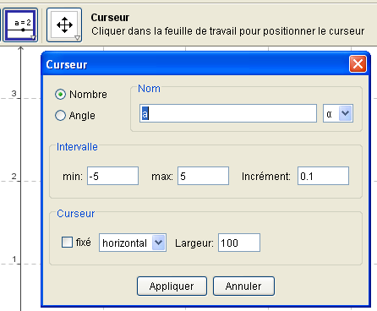
- Paramètre a :
Il faut créer une nombre variable.
C'est le rôle du curseur.
S'il n'est pas dans les icônes, il faut aller le chercher dans l'icône
« Outils / Barre d'outils personnalisée »

- Points de tangences :
Création directe, mais ATTENTION :
Pour les coordonnées , séparateur :
Virgule cartésiennes
Point virgule : polaires

- Pour construire les tangentes :

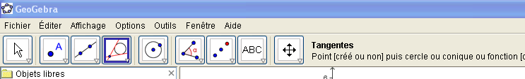

Permet de construire la tangente à une courbe en un point donné

- Pour vérifier l'orthogonalité des deux tangentes :
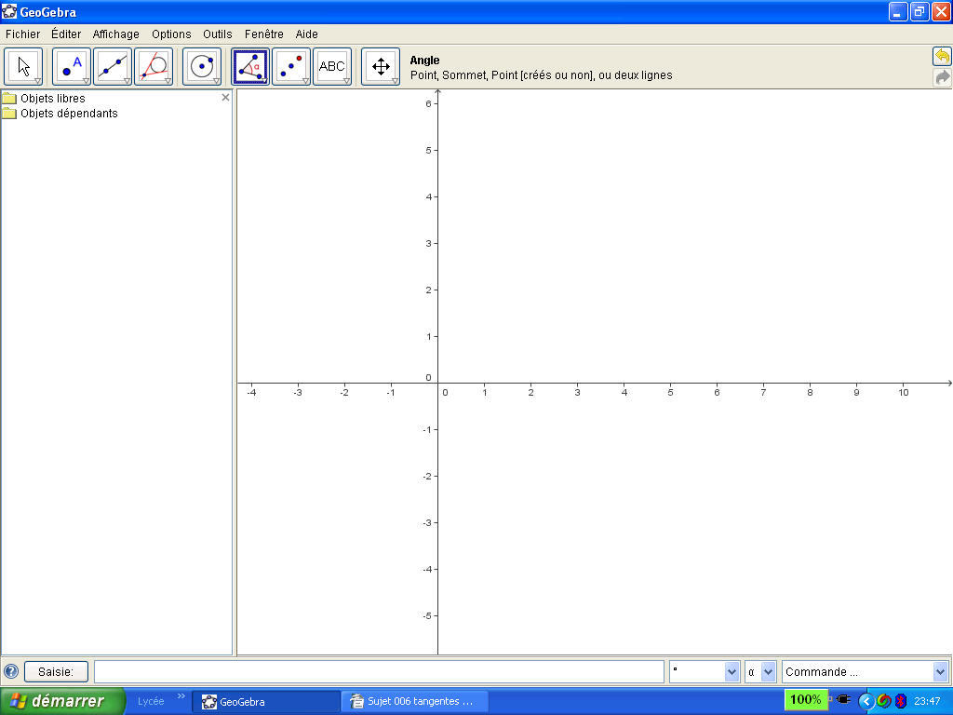

Affiche la mesure d'un angle

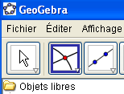
- Créer les points P et Q intersections de l'axe des x avec les tangentes :
Géogébra ne reconnaît pas directement l'axe (Ox) : création facile avec y = 0
Puis intersection de deux objets avec l'icône :
Plus directement, où c est le nom de la tangente :

- Pour afficher la longueur PQ
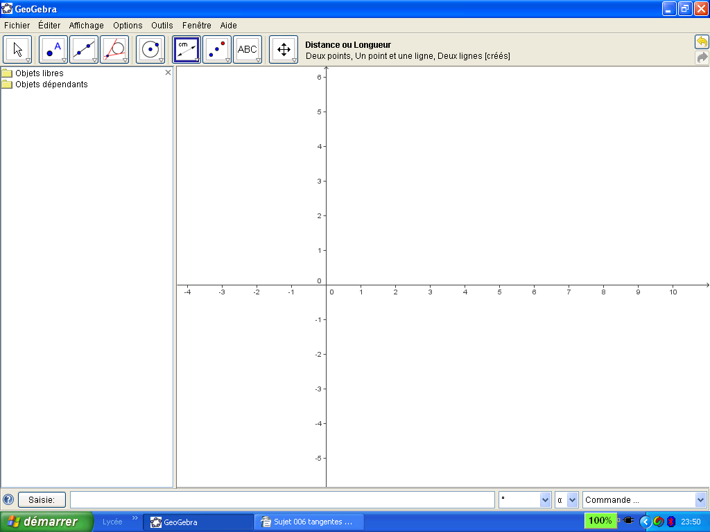
Il n'est pas nécessaire d'avoir créer le segment [PQ].

Affiche la longueur d'un segment

- Résultat final attendu :

Étude mathématique :

Il suffit, simplement, de passer à la géométrie analytique.

Tangente à y = y = f ' (a)(x – a) – f (a) y = (x – a – 1)
D'où les coordonnées de P (a + 1 , 0)

Tangente à y = y = g ' (a)(x – a) – g (a) y = (- x + a – 1)
D'où les coordonnées de Q (a - 1 , 0)

Longueur du segment [PQ] formule classique PQ = 2

Pour l'orthogonalité des deux tangentes, le plus « élégant » serait sans doute l'utilisation du produit scalaire !
Le plus « opérationnel » serait la formule classique du produit des deux coefficients directeurs des droites :
m m ' = - = - = - 1

2008 Sujet 007

Suites associées
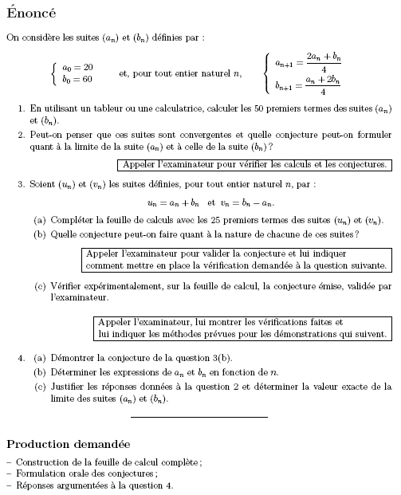

Saisies Opencalc :

- Construction de la feuille de calcul :
Pas de problèmes particuliers, il n'y a pas besoin d'adressage absolu
Ce dernier s'obtient après la saisie du numéro de la cellules par « Maj + F4 », et se repère par la syntaxe $.
L'incrémentation est courte, inutile de faire un recopiage.
Pour plus de précision,on peut augmenter le nombre de décimales
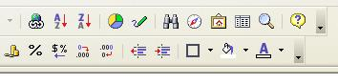

avec l'icône suivante :
- Mise en page :
Pas exigible le jour de l'examen, indication pour le professeur qui découvre ce logiciel. On peut écrire le terme générique de la suite sous forme traditionnelle :
Après saisie normale an, sélectionner le n, puis dans « Format / Caractère », choisir « indice ».
Le caractère devient très petit : augmenter notablement la taille de la police.
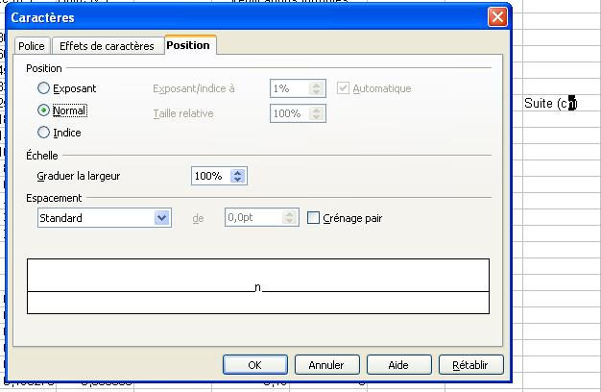

- Résultat attendu :

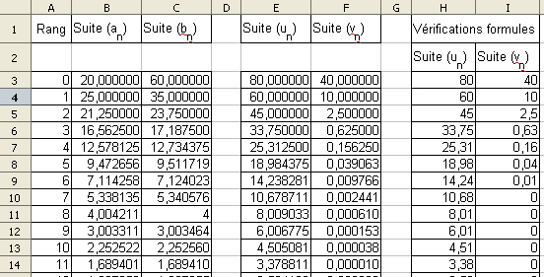

- Contenu des cellules :
En B3 20 En C3 60 Données de l'énoncé
En B4 =(2*B3+C3)/4 En C4 =(B3+2*C3)/4 La récurrence
En E3 =B3+C3 En F3 =C3-B3 Les autres suites

Étude mathématique :

- Suite ()
= + d'où

() est bien une suite géométrique de raison et de premier terme 80.

- Suite ()
On procède de même; conclusion : () est une suite géométrique de raison et de premier terme 40.

- Limites des suites :
Les suites () et () sont géométriques de raison 0 < q <1, elles convergent vers 0.

On a le système suivant : dans lequel : et

On obtient, sans problèmes particuliers :

et

Et ces deux suites ont pour limite 0 quand n tend vers l'infini.

2008 Sujet 014

Distance d'un point à une courbe
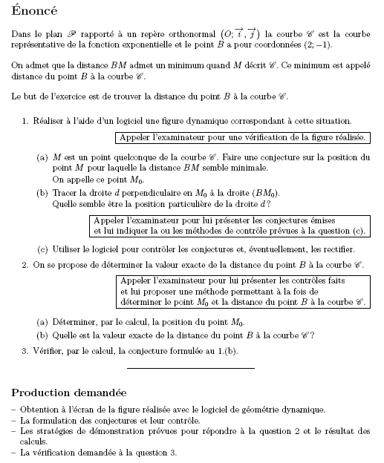
Saisies Géogébra :

- Pour construire un point dont les coordonnées sont connues :
- Se déplacer dans le plan en contrôlant l'affichage des coordonnées (simple mais parfois imprécis).
- Saisir directement les coordonnées en bas : B=(2;-1) ou B(2;-1) MAIS plusieurs pièges :
Le logiciel peut considérer que ce sont des coordonnées polaires !
B=(2;-1) Polaire B=(2,-1) Cartésiennes
Et si vous saisissez en minuscules, b=(2;-1), on obtient un vecteur !
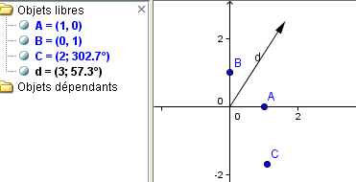
Pour repositionner l'écriture d'un point (sur un objet Géogébra), la nouvelle version permet de le déplacer avec la souris, lorsque l'icône « Déplacer » est activée.

- Courbe et point M :
Aucun problème pour la courbe : y = exp(x) dans la zone « saisie ».
Aucun problème pour le point M : à créer sur la courbe (bien positionner le curseur de la souris), puis à renommer (avec un clic droit sur la lettre).
MAIS !
Il est fort possible que l'élève, dans ses différentes manipulations ,déplacera la courbe ! Il faut donc la fixer. La procédure est dans la recopie ci-dessous (après un clic droit sur la fonction) et « Propriétés » :
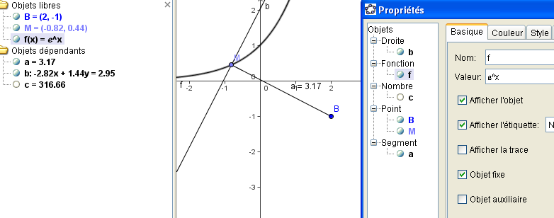

A cocher

- Création du point :

- Affichage des distances :
Il n'est pas nécessaire d'avoir créer les segments.
Pour la couleur : clic droit sur l'objet et « Propriétés / Couleurs »

Affiche la longueur d'un segment

- Constructions des tangentes :

Permet de construire la tangente à une courbe en un point donné

- Affichage de l'angle :

Lettres grecques.
Noms des deux objets : tangente et segment.

- Résultat final attendu :

Étude mathématique :

Avec M (x , ) et B (2 , -1) on obtient : f (x) = = +

Et la recherche d'un minimum pour cette fonction.

f ' (x) = 2 (x – 2) + 2 ( + 1)

f '' = 2 + 4 + 2 qui, comme somme de termes tous strictement positifs, est positive.

Donc f ' (x) est strictement croissante, de moins l'infini à plus l'infini (après une étude des limites simple).
Application du théorème des valeurs intermédiaires.

x | −∞ |  |  |  |  |  |  | +∞
signe de f '′ |  |  |  | +
 |  |  |  |  |  |  |  |  | +∞
f' | −∞ |  |  | 0
 | +∞ |  |  |  |  |  |  |  | +∞
f
 |  |  |  | f ()

f admet bien un minimum en tel que f ' () = 0 = 2 (– 2) + 2 ( + 1)

La résolution de cette équation n'est pas au programme de la T S, mais il suffit de vérifier que 0 est solution.
D'où la réponse à la vérification demandée.

2008 Sujet 020

Étude d'un lieu de points
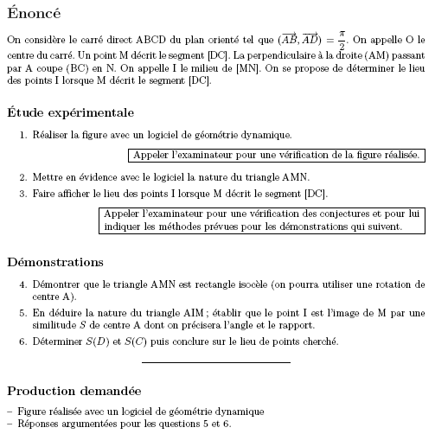

Saisies Géogébra :

- Construction du carré :
On peut demandé aux élèves de ne pas faire afficher les axes. Cela évitera la construction par points repérés (aucune référence à un repère dans l'énoncé) et permettra de vérifier les compétences informatiques des élèves. Mais perte de temps ?
Après la création classique de A et de B, on peut construire le carré de plusieurs façons :
Pour le point C avec la commande :

Ou bien avec les icônes du logiciel :
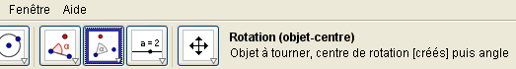

Ou encore avec la création d'un polygone régulier :
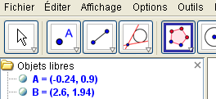

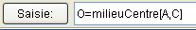
- Construction de O et M :
Pas de difficultés particulières.
Vérifier que M [DC]
d est le segment [DC]

- Pour construire la perpendiculaire à une droite donnée passant par un point :
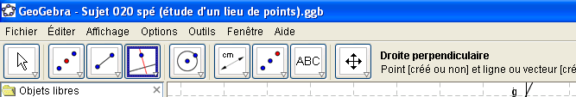

Construit la perpendiculaire à ... passant par ...
- Autres points :
Pour I voir ci-dessus le §2 et pour N :

- Pour afficher le lieu des points I :

Utiliser le clic droit de la souris et cocher « Trace activée »
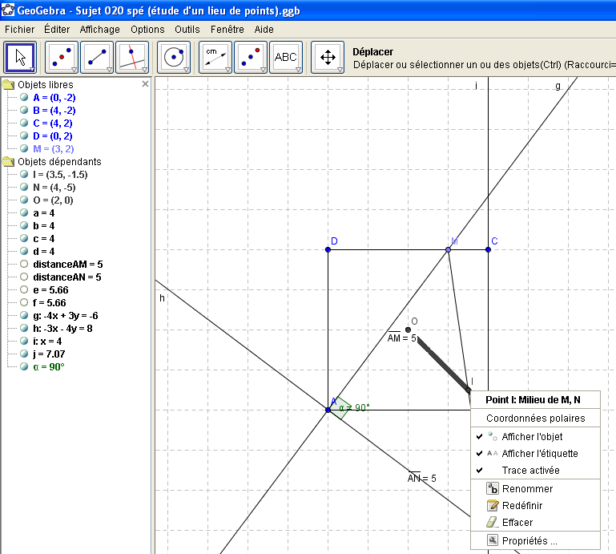

Permet d'afficher, point par point, le lieu des points I quand on déplace M sur [CD]

- Autres mesures :
Affiche la mesure d'un angle

Pour vérifier qu'un angle est droit :

Pour afficher une longueur :

Affiche la longueur d'un segment

Résultat attendu :
Sans repère Avec repère

Étude mathématique :

4. Considérons la rotation r de centre A et d'angle . Comme {M} = (AM) (CD) on peut écrire :
- r ((AM)) est la perpendiculaire à (AM) passant par A, donc r ((AM)) = (AN)
- r (D) = B : r ((DC)) est la perpendiculaire à (DC) passant par B, donc r ((DC)) = (BC)
{r(M)} = (AN) (BC) = {N}, donc AM = An et (AM) (AN)
AMN est rectangle isocèle en A.

5. (AI) est la médiane issue de A dans le triangle isocèle en A : c'est une hauteur : AIM est rectangle en I
De plus AI = MN = IM : AIM est isocèle en I.

Il existe une unique similitude S telle que S (A) = A et S (M) = I avec :
- Angle de S : (,) = car (AI) est la médiane principale dans un triangle rectangle isocèle.
- Rapport k = =

6. (,) = et = S (D) = O
(,) = et = S (O) = B
Conclusion : quand M décrit [CD], S (M) = I décrit S ([CD]) = [OB]
Le lieu de I, quand M décrit [CD] est donc le segment [OB]

2008 Sujet 026

Positions relatives dans une configuration

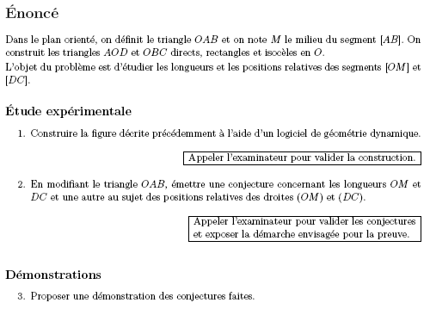
Saisies Géogébra :

- Pour construire le premier triangle :
- Aucune difficulté pour les points O, A et B (rien n'indique qu'il y a un repère, ni que O est le point d'intersection des axes (Ox) et (Oy)).
- Le triangle OAB peut se construire avec l'icône « Polygone », non régulier bien sûr.
- Le segment [AB] sera logiquement nommé o. Pour construire M, il suffit de saisir :
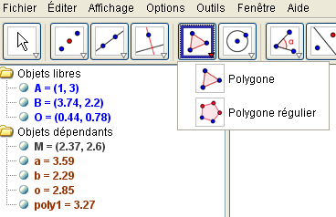

- Création des autres triangles :
Un problème d'ordre des saisies peut apparaître pour obtenir AOD et OBC directs, rectangles et isocèles en O.

- Affichage des constantes :
Pour l'angle, on peut utiliser la saisie : mais l'angle ne sera pas marqué sur la figure.
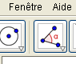

ou bien l'icône prévue: et l'angle sera marqué sur la figure.

Pour les longueurs, il suffit de saisir :

Il n'est pas nécessaire d'avoir créer les segments pour utiliser cette syntaxe.

- Résultat final attendu :

Étude mathématique :

Première conjecture :
Les droites (OM) et (CD) sont perpendiculaires
Outil : le produit scalaire !
=
= ( + ) ( + )

D'où : 2 =

= + + +

= 0 (perpendiculaires)
= 0 (perpendiculaires)

2 = +
= - +

= -OA×CO×cos(,) + ΟΒ×OD×cos(,) avec OA=OD et CO=OB, reste à étudier :

K = cos(,) - cos(,) or (,) = (,) -
et (,) = - (,) - ), le cosinus étant pair :
K = 0 preuve de la perpendicularité

Deuxième conjecture : CD =2×OM
Outil : les nombres complexes, en créant le repère (O, , ) où nous aurons :
O (0,0) B (1,0) C (0,1) A (a,b) M ( , )

Pour D : = = b – i a et on trouve facilement : =

2008 Sujet 039

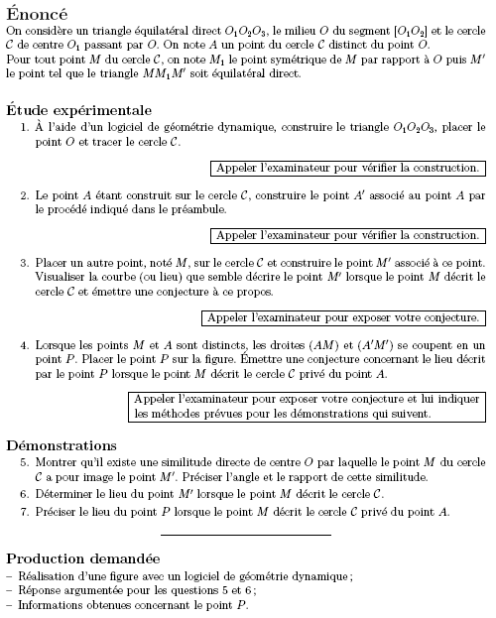
Cercles et similitudes

Saisies Géogébra :

- Pour construire rapidement la figure :
- Aucune difficulté pour les points , (rien n'indique qu'il y a un repère).

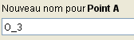
Pour noter les chiffres en indice :

- Le triangle peut se construire avec l'icône « Polygone », régulier à trois côtés (voir ci-dessous).
- Le cercle C se construit avec l'icône spécifique ou :
- Bien positionner A et M sur ce cercle C.
- Pour

- Construction classique :
Pour le triangle équilatéral O₁O₂O₃ .
Placer les points O₁ et O₂ puis
a) sélectionner l'outil rotation en cliquant sur l'objet (O₂) puis le centre (O₁)
b) dans la fenêtre qui apparaît, préciser l'angle
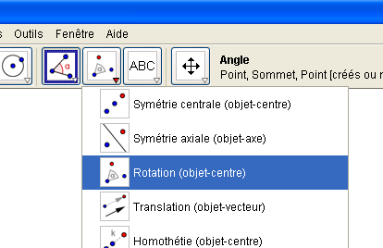
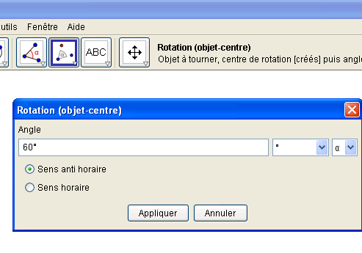

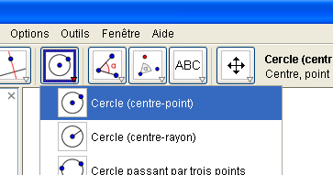
Pour le cercle C de centre O₁ passant par O
Sélectionner l'icône ci-contre
Cliquer sur O₁ puis sur O.

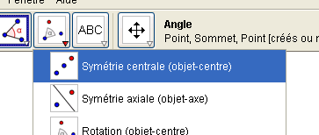
Pour M₁ symétrique de M par rapport à O
Sélectionner l'icône ci-contre
Cliquer sur M puis sur O.

Pour visualiser le lieu de M' : en étant sur M',
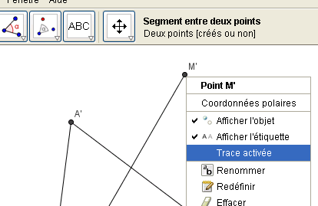
Clic droit de la souris, puis cocher « Trace activée »

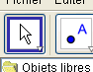
Sélectionner l'icône

puis déplacer M sur le cercle C.

Pour le lieu de P: même méthode

Construction de symétrique de A par rapport à O, puis de A' tel que soit équilatéral direct, pas de difficultés particulières

Premier résultat attendu : Résultat définitif

Étude mathématique :

5) Étant donnés quatre points du plan tels que O M et O M', il existe une unique similitude directe telle que :
S (O) = O et S (M) = M'
Angle : (,') = car O est le milieu de et que est un triangle équilatéral.
Rapport : = = (hauteur d'un triangle équilatéral de côté a)

6) S est une transformation, d'où : M C S (M) S (C) et M ' S (C)
S (C) est l'image du cercle C par S
C a pour centre et passe par O
S (C) a pour centre S = et passe par S (O) = O

7) Quand M A et M' A', les droites (AM) et (A'M') se coupent en P.
S (A) = A' et S (M) = M'
D'où : (, ) = (mod 2)
Et (AM) (A'M') et (AP) (A'P) : le triangle APA' étant rectangle en P, P est sur le cercle de diamètre [AA']

